COMMUNIQUÉ DE PRESSE

Lille le 16 septembre 2026,

Pour la 6ème année consécutive, le réseau régional des Repair Cafés organise « Les Hauts-de-France Réparent! »
C’est le samedi 17 octobre 2026 aux 4 coins de la région !

L’objectif est de mettre en lumière les Repair Cafés, tant au niveau local qu’au niveau régional, qui œuvrent toute l’année autour de valeurs communes de la réparation et du faire ensemble.
Substituer le réflexe de réparer à celui de jeter s’inscrit dans une dynamique vertueuse et plus que jamais nécessaire. En même temps que la réparation réduit l’empreinte écologique de l’Homme sur l’environnement, elle procure la satisfaction de se sentir utile, de trouver sa place, d’apprendre avec les autres. La réparation permet d’économiser de l’argent et de gagner en autonomie et indépendance.

Un événement régional pour sensibiliser, informer et encourager à la réparation et à la consommation durable.
Face à l’urgence écologique et à l’inflation économique, le recours à la réparation constitue une réponse pertinente. La multiplication des initiatives citoyennes dans les Repair Cafés témoigne de cette prise de conscience collective des conséquences de la surconsommation et de l’obsolescence programmée.

Ces initiatives citoyennes œuvrent en appui aux dispositifs gouvernementaux (loi AGEC, bonus réparation, indices de réparabilité et de durabilité, Semaine Européenne de la Réduction des Déchets, ...)

Le 17 octobre, les bénévoles de plus de 70 Repair Cafés vont s’engager dans 50 lieux répartis dans tous les Hauts-de-France, pour :
- Réparer avec les habitants,
- Informer sur les enjeux de la réparation,
- Sensibiliser aux modes de consommation durables et faire connaître leur structure auprès du public,
- Communiquer sur les solutions de réparation près de chez soi et rendre la réparation accessible à tous,
- Valoriser les dispositifs d’aide : bonus réparation, indices de réparabilité et de durabilité...
Un objet cassé ? Le jeter n’est pas la solution.

Les Repair Cafés sont les lieux où l’on répare ensemble. Vêtements, petit électroménager, vélos, jouets, informatique, couture … Avec les bénévoles, autour d’une collation, on apprend, on partage, et on donne une seconde vie à nos objets.

Le réseau régional des Repair Cafés Hauts-de-France

En juin 2026, nous étions plus de 230 Repair Cafés à proposer au moins un rendez-vous mensuel de réparation.
Aussi, plutôt que de rester isolés, nous avons construit un réseau pour :
- se retrouver autour de valeurs communes et travailler sur des objectifs communs
- mutualiser les ressources, échanger les savoir-faire, les compétences, les expériences et les pratiques
- être plus visible pour le citoyen mais aussi avoir du poids, être plus fort et plus crédible
- avoir une meilleure cohérence entre les initiatives Repair Cafés d’un même territoire
- accompagner la création de nouveaux Repair Cafés

En 2025, les Hauts-de-France Réparent ! c’était :
- 55 lieux ouverts, impliquant plus de 85 Repair Cafés
- Près de 400 bénévoles - 1200 participants sensibilisés à la réparation
- 960 objets présentés – 58 % réparés – 27 % réparables
- soit 1,9 Tonnes de déchets évités

Pour connaître en temps réel les Repair Cafés impliqués en 2026,
rendez-vous sur https://repaircafe-hdf.org/hauts-de-france-reparent/

Les « Hauts-de-France réparent » sont soutenus par l’ADEME, la région Hauts-de-France dans le cadre de la dynamique rev3 et sont partenaires des Journées Nationales de la Réparation.
Les Hauts-de-France Réparent et les JNR
Les Hauts de France Réparent #6 viennent renforcer la 4ème édition des Journées Nationales de la Réparation, événement national de promotion de la réparation et la réduction des déchets.
Elles auront lieu du 15 au 18 octobre 2026. Plus d’infos : https://journeesreparation.fr/
Contacts presse
Christophe Goddon 07 67 36 51 60 |

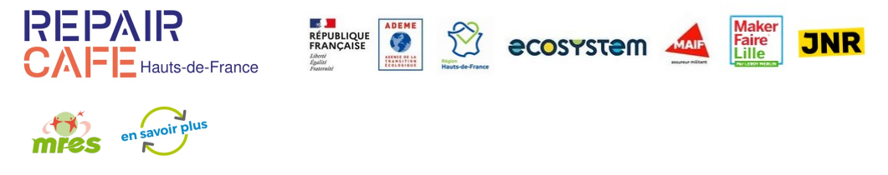
Organisé par Soutenu par






